**ORTAK GİRİŞİM/İŞ ORTAKLIĞI/KONSORSİYUM İÇİN**

**MÜTEAHHİTLİK YETKİ BELGESİ BAŞVURU EVRAKLARI**

**BAŞVURU YAPILMADAN ÖNCE ORTAKLIĞI OLUŞTURAN GERÇEK VEYA TÜZEL KİŞİLERİN BELGE GRUBU BELİRLENMELİDİR. AKSİ TAKDİRDE BAŞVURU DEĞERLENDİRMEYE ALINAMAMAKTADIR.**

**1-** Başvuru dilekçesi.

Dilekçede;

**PTT şubelerinden alınan KEP uzantılı e-posta adresi yer almalıdır.**

Müteahhitlik numarası sorgulamak için  [https://yambis.csb.gov.tr/.](%20https://yambis.csb.gov.tr/.)

Yetki belge grubunu sorgulamak için <https://mys.csb.gov.tr/>

1. Yetki Belgesi Başvuru Formu **(Ek-1:Ortak Girişim adına Yetkili Kişiler tarafından İmzalı)**
2. Sicil Durumu Beyannamesi **(Ek-5:Ortak Girişim adına)**
3. Bildirim Yükümlülüğü Taahhütnamesi **(Ek-7:Ortak Girişim adına)**
4. Ortak Girişim Beyannamesi **(Ek-6:Ortakların her biri tarafından imzalı)**
5. Noter Onaylı Ortak Girişim/İş Ortaklığı/Konsorsiyum **Sözleşmesi** **Aslı** veya **Tasdikli Sureti**
6. Ortak Girişim/İş Ortaklığı/Konsorsiyum adına **Vergi Numarası** - **Mükellefiyet Durum Belgesi**
7. Ortaklığı oluşturan şahıs veya tüzel kişilerin, **Oda Sicil Kayıt Sureti Belgesi** - Güncel Tarihli
8. Ortaklığı oluşturan şahıs veya tüzel kişilerin, Ticaret Odası - **Faaliyet Belgesi** - Güncel Tarihli

Gerçek Kişi başvurularında Faaliyet Belgesinde inşaat faaliyetleri ile ilgili Nace kodu yer almalıdır.

1. Ortaklığı oluşturan tüzel kişilerin,

**Ticaret Sicil Gazetesi** –Ticaret Sicil Müdürlüğünce **Tasdikli Sureti** veya **Aslı**

**(Şirket Yöneticisi bilgilerini gösteren gazete)**

1. Ortaklığı oluşturan kişilerin, Vergi Levhası Fotokopisi – Güncel Tarihli
2. **Dekont**. Referans numarası almak için<https://basvuru.csb.gov.tr/>

**Evraklar, dilekçe zarfın dışında kalacak şekilde evrak kayıt bölümüne teslim edilecektir.**

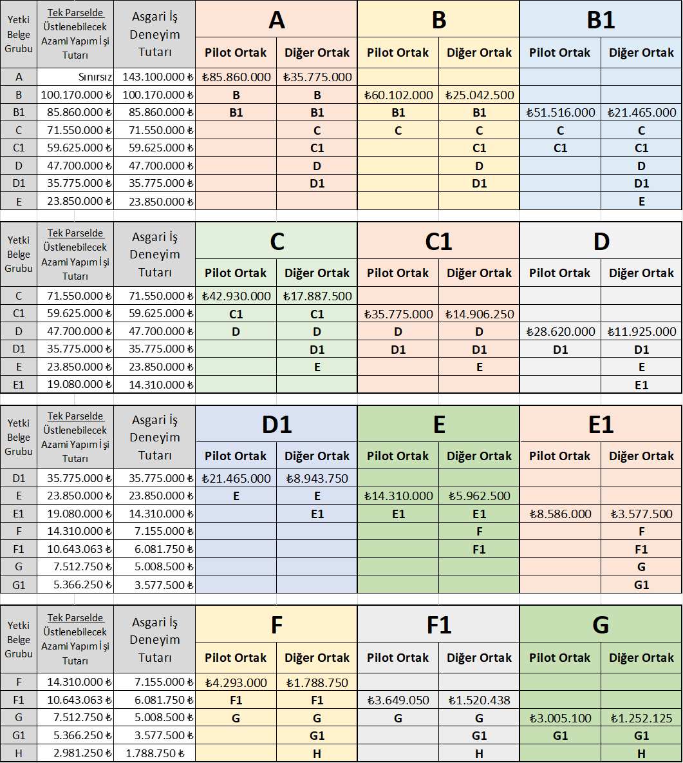

|  |  |  |  |  |  |  |
| --- | --- | --- | --- | --- | --- | --- |
| **EK-1 YAPI MÜTEAHHİTLİĞİ YETKİ BELGESİ NUMARASI/GRUBU BAŞVURU FORMU** | | | | | | |
| **ADRES -İLETİŞİM BİLGİLERİ (Bu alan tüm başvuru sahipleri tarafından doldurulacaktır.)** | | | | | | |
| İLİ | İLÇESİ | MAHALLE | CADDE-SOKAK | BİNA-DAİRE NO | TELEFON | KAYITLI E-POSTA |
|  |  |  |  |  |  |  |
|  | | | | | | |
| **I-GEÇİCİ YAPI MÜTEAHHİTLİĞİ YETKİ BELGESİ NUMARASI BAŞVURU BÖLÜMÜ** | | | | | | |
| **BAŞVURU YAPAN** | | **GERÇEK KİŞİ** | |  | **TÜZEL KİŞİ** | |
|  | | | | | | |
| TC KİMLİK NO | | ADI SOYADI | | VERGİ DAİRESİ | VERGİ NO | |
|  | |  | |  |  | |
| **Dilekçe Ekleri (kendi yapısını yapacak gerçek kişiler için):** Tapu, Nüfus Cüzdanı Fotokopisi, Muvafakatname (Hisseli Arsalar İçin) | | | | | | |
| **Dilekçe Ekleri (kendi yapısını yapacak vakıf, dernek vb. lerinin ticari işletmeleri ve kooperatifler için):** Tapu, Nüfus Cüzdanı Fotokopisi, başvuruyu imzalayanın başvura yapmaya yetkili olduğuna dair belge, Sanayi ve Ticaret Odasından alınmış Oda Kayıt Belgesi'nin aslı veya Müdürlükçe onaylı örneği, Türkiye Ticaret Sicil Gazetesi'nin aslı veya Müdürlükçe ya da ilgili Sicil Memurluğunca tasdik edilmiş sureti. | | | | | | |
| **II-GERÇEK KİŞİ YAPI MÜTEAHHİTLİĞİ YETKİ BELGESİ NUMARASI BAŞVURU BÖLÜMÜ** | | | | | | |
| TC KİMLİK NO | | ADI SOYADI | | VERGİ DAİRESİ | VERGİ NO | |
|  | |  | |  |  | |
|  | | | | | | |
| **III-TÜZEL KİŞİ YAPI MÜTEAHHİTLİĞİ YETKİ BELGESİ NUMARASI BAŞVURU BÖLÜMÜ** | | | | | | |
| TÜZEL KİŞİ /ŞİRKET UNVANI | | | ŞİRKET TÜRÜ | | SANAYİ VE TİCARET ODASI SİCİL NUMARASI | |
|  | | |  | |  | |
| ŞİRKET ORTAKLARININ | | | | | | |
| ADI SOYADI | | TC KİMLİK NUMARASI | | |  | PAY ORANI |
|  | |  | | |  |  |
| ŞİRKET MÜDÜRÜNÜN ADI SOYADI | | | | TC KİMLİK NUMARASI | | |
|  | | | |  | | |
|  | | | | | | |
| **IV-ORTAK GİRİŞİM YAPI MÜTEAHHİTLİĞİ YETKİ BELGESİ NUMARASI BAŞVURU BÖLÜMÜ** | | | | | | |
| ADI SOYADI/TÜZEL KİŞİ UNVANI | | SANAYİ VE TİCARET ODASI SİCİL NUMARASI | | Ortaklık Oranı (%)/ Uzmanlık İş Kısmı | VERGİ NO/TC KİMLİK NO | YETKİ BELGESİ NUMARASI* |
|  | |  | |  |  |  |
|  | |  | |  |  |  |
|  | |  | |  |  |  |
| *Ortaklık adına başvuruda bulunmadan önce her bir ortağın yetki belgesi numarası alması zorunludur. | | | | | | |
|  | | | | | | |
| **DİLEKÇE EKLERİ (II, III ve IV numaralı başvuru tiplerinde):** | | | | | | |
| 1- Gerçek kişi, Tüzel kişi veya Ortaklık adına Meslek Odasından alınmış Oda Kayıt Belgesi'nin aslı veya Müdürlükçe onaylı örneği. | | | | | | |
| 2- Gelir İdaresi Başkanlığı kayıtlarına göre faaliyet durumunun aktif olduğuna dair belge. | | | | | | |
| 3-Şirket ve varsa ortaklık sözleşmesinin yayımlandığı Türkiye Ticaret Sicil Gazetesi'nin aslı veya Müdürlükçe ya da ilgili Sicil Memurluğunca tasdik edilmiş sureti (Başvuru esnasında Ticaret Sicil Gazetesi henüz yayımlanmamış ise yayımlanacağına dair yazı başvuru için kabul edilmektedir. Bu durumda yayımlanmış suretinin yayım tarihinden en geç 10 gün içinde İl Müdürlüğüne iletilmesi gerekmektedir. Aksi halde başvuru geçersiz sayılacaktır.) | | | | | | |
| 4- Yeterlik Belgeleri: Başvuru yapılan yetki belgesi grubuna uygun olarak; Ekonomik ve Mali Yeterlik Bildirim Formu, Banka Referans Mektubu, Mesleki ve Teknik Yeterlik Bildirim Formu, Bildirim Yükümlülüğü Taahhütnamesi, Sicil Durumu Taahhütnamesi, İş Deneyim Belgeleri | | | | | | |
| **Daha önce Bakanlıktan müteahhitlik yetki belgesi numarası almadım. Tarafıma yetki belgesi numarası verilmesini ve yetki belge grubumun belirlenmesini istiyorum. Gereğini arz ederim.**  **Daha önce almış olduğum ……………………………………………………. Numaralı müteahhitlik yetki belgesi numaram var. Yetki belge grubumun belirlenmesini/yenilenmesini istiyorum. Gereğini arz ederim.** | | | | | | |
| TALEP EDİLEN YETKİ BELGE GRUBU:   A   B B1 C C1 D D1 E E1 | | | | | | |
| F F1 G G1 H Geçici | | | | | | |
| UNVAN | | ADI SOYADI | | TARİH | İMZA | |
|  | |  | |  |  | |

EK-5

SİCİL DURUMU BEYANNAMESİ

|  |  |
| --- | --- |
| **Beyannameyi Veren Kişinin Adı ve Soyadı/Ticaret Unvanı** |  |
| **Vergi Kimlik Numarası** |  |
| **Adres** |  |
| **Beyan Tarihi** |  |

Yapı Müteahhitlerinin Sınıflandırılması ve Kayıtlarının Tutulması Hakkında Yönetmelik hükümlerine göre;

1. İflas eden, işleri mahkeme tarafından yürütülen, işlerini askıya alan, iflası ilân edilen, zorunlu tasfiye kararı verilen, alacaklılara karşı borçlarından dolayı mahkeme idaresi altında bulunan, ilgili mercilerce hileli iflas ettiğine karar verilen, durumda olmadığımı,
2. Yetki belgesi numarası kullandığım işlerde;

a) Hile, vaat, tehdit, nüfuz kullanma, çıkar sağlama, anlaşma, rüşvet suretiyle veya başka yollarla sözleşmeye ilişkin işlemlere fesat karıştırma veya buna teşebbüs etme,

b) Sahte belge düzenleme, kullanma veya bunlara teşebbüs etme,

c) Hileli malzeme, araç veya usuller kullanma, fen ve sanat kurallarına aykırı imalat yapma,

sebebiyle başvuru yaptığım tarihten geriye doğru son üç yıl içerisinde hakkımda kesinleşmiş bir yargı kararı bulunmadığını,

1. Kayıtlı olduğum meslek odasından veya yargı kararıyla mesleğimin icrasını engelleyecek nitelikte herhangi bir kısıtlamamın bulunmadığını,

Beyan ederim.

Bilgilerinize arz ederim.

Başvuru sahibi

Adı-Soyadı ve Unvanı

İmza

Kaşe

EK-7

BİLDİRİM YÜKÜMLÜLÜĞÜ TAAHHÜTNAMESİ

|  |  |
| --- | --- |
| **Taahhüdü Veren Kişinin Adı ve Soyadı/Ticaret Unvanı** |  |
| **Vergi Kimlik Numarası** |  |
| **Adres** |  |
| **Taahhüt Tarihi** |  |

Yapı Müteahhitlerinin Sınıflandırılması ve Kayıtlarının Tutulması Hakkında Yönetmelik hükümlerine göre, “Yapı Müteahhitliği Yetki Belge Numarası Başvuru Formu” ve eklerinde sunmuş olduğum bilgi ve belgelerin doğru ve güncel olduğunu; yetki belge grubu kapsamında sunulmuş olan belgelerden herhangi birisinin belgeyi düzenleyen tarafından geçersiz sayılması veya yetki belgesi geçerlik süresince Sicil Durum Beyannamesinde değişiklik gerektiren bir durumun olması halinde, derhal Müdürlüğe bildirimde bulunacağımı, gerçek/tüzel kişiliğimizle ilgili olarak her türlü bildirimin yukarıda belirtmiş olduğum adresime yapılabileceği gibi kayıtlı e-posta adresine veyahut YAMBİS kaydı üzerinden de yapılabileceğini, adres değişikliği halinde Müdürlüğünüze süresinde bildireceğimi, aksi takdirde her türlü sorumluluğun tarafıma ait olacağını kabul ve taahhüt ederim.

Bilgilerinize arz ederim.

Başvuru sahibi

Adı-Soyadı ve Unvanı

İmza

Kaşe

**EK-6**

**ORTAK GİRİŞİM BEYANNAMESİ[1]**

Yapı Müteahhitlerinin Sınıflandırılması ve Kayıtlarının Tutulması Hakkında Yönetmelik kapsamında aldığımız yetki belge numarasını kullanarak üstleneceğimiz işin ifası ve bitirilmesi amacı ile, özel bir ortaklık kurmuş bulunuyoruz. Noter onaylı ortaklık sözleşmemiz ektedir. Ortaklığımızın **pilot/koordinatör** ortağı .................................................................................................. olup, ortaklığımızı her konuda temsile tam yetkili olduğunu beyan, kabul ve taahhüt ederiz.

|  |  |  |  |  |
| --- | --- | --- | --- | --- |
| **Sıra No** | **Ortağın Adı ve Soyadı/Ticaret Unvanı** | **TC Kimlik Numarası (Gerçek Kişi)/Vergi Kimlik Numarası (Tüzel Kişi)** | **Ortaklık Oranı (%)/**  **Uzmanlık İş Kısmı** | **Adresi** |
| 1) |  |  |  |  |
| 2) |  |  |  |  |
| 3) |  |  |  |  |
| ...) |  |  |  |  |

Ek: Sözleşme

|  |  |  |  |  |
| --- | --- | --- | --- | --- |
| **PİLOT/KOORDİNATÖR** ORTAK | ÖZEL ORTAK | ÖZEL ORTAK | ÖZEL ORTAK | ÖZEL ORTAK |
| İmza | İmza | İmza | İmza | İmza |

YAMBİS’te kayıtlı **Yetki Belge Numarası Olmayıp**

MÜTEAHHİTLİK YETERLİK SİSTEMİNE KAYIT OLACAKLAR İÇİN

DİLEKÇE ÖRNEĞİ

…../..…/20.....

………………… ÇEVRE VE ŞEHİRCİLİK İL MÜDÜRLÜĞÜNE

2/3/2019 tarihli ve 30702 sayılı Resmî Gazete’de yayımlanan YAPI MÜTEAHHİTLERİNİN SINIFLANDIRILMASI VE KAYITLARININ TUTULMASI HAKKINDA YÖNETMELİK kapsamında yapı müteahhitliği yetki belgesi numarasının verilmesini ve aşağıda talep ettiğim şekilde “MÜTEAHHİT YETERLİK SİSTEMİ”ne kaydımın yapılmasını arz ederim.

Adı Soyadı / Unvan

Kimlik no / Kaşe

İmza

**Adı - Soyadı**

**İmza**

Adres :

Cep Tel. :

Vergi No :

Tebligata elverişli elektronik posta adresim : …………………………….. @ ............ .kep.tr

Talep Ettiğim Yetki Belgesi Grubu[2] :

Ekler: Başvuru evrakı (Kapalı zarf içerisinde)[3]

1. Ortak girişimin iş ortaklığı veya konsorsiyum olmasına göre düzenlenecektir.
2. Talep edilen belge grubunun belirtilmediği dilekçeler işleme alınmaz.
3. Başvurulan yetki belge grubu (A,B,C,D,E,F,G veya H ) için Yönetmelikte sayılan ilgili evraklar sunulacaktır. İl Yetki Belge Komisyonuna havale edilen dosyalarda Bakanlık Döner Sermaye İşletmesine yatırılacak “grup tayin bedeli” kısmen veya tamamen iade edilmez. İş deneyimi ve G grubu işlemlerinde, sunulması halinde, yalnızca inşaat mühendisliği ve mimarlık mezuniyet belgeleri kabul edilir.